BÁO CÁO BÀI TẬP

**Môn học: Bảo mật web và ứng dụng**

**Kỳ báo cáo: Bài tập lý thuyết**

**Tên chủ đề: Who is service**

*GVHD: Nghi Hoàng Khoa*

*Ngày báo cáo: 09/05/2024*

1. **THÔNG TIN CHUNG:**

*(Liệt kê tất cả các thành viên trong nhóm)*

Lớp: NT213.O21.ANTN

|  |  |  |  |
| --- | --- | --- | --- |
| **STT** | **Họ và tên** | **MSSV** | **Email** |
| 1 | Phạm Ngọc Thơ | 21522641 | 21522641@gm.uit.edu.vn |
| 2 | Hà Thị Thu Hiền | 21522056 | 21522056@gm.uit.edu.vn |

1. **NỘI DUNG THỰC HIỆN:[1]**

|  |  |  |
| --- | --- | --- |
| **STT** | **Công việc** | **Kết quả tự đánh giá** |
| 1 | Bài tập | 100% |

**Phần bên dưới của báo cáo này là tài liệu báo cáo chi tiết của nhóm thực hiện.**

BÁO CÁO CHI TIẾT

* Thực hiện câu lệnh tấn công: ***‘’;ls /***

‘’ dùng để đảm bảo truy vấn SQL được tạo ra vẫn hợp lệ ngay cả khi đầu vào rỗng. Do không filter input nên chúng ta có thể nhập tùy ý các kí tự đặc biệt và các câu lệnh. Ở đây, em sẽ dùng command injection để khai thác lỗ hổng web.

; dùng để nối lệnh.

*ls /* là lệnh liệt kê tất cả thư mục.

Sau khi thực thi lệnh này, trang web hiện ra thông tin như hình. Quan sát thấy có file secret đáng ngờ, nên em sẽ dùng lệnh *cat* để đọc nội dung file:

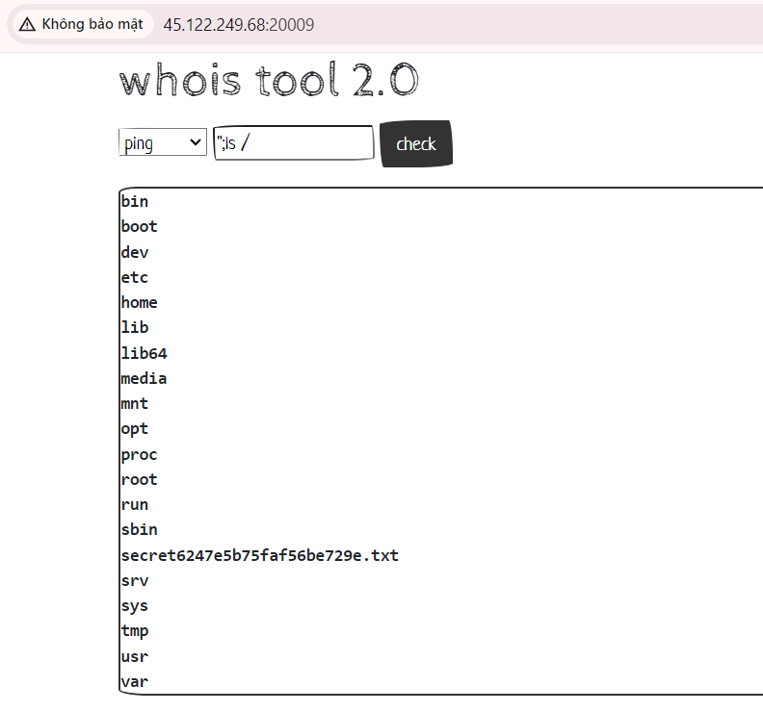

* Kết quả:

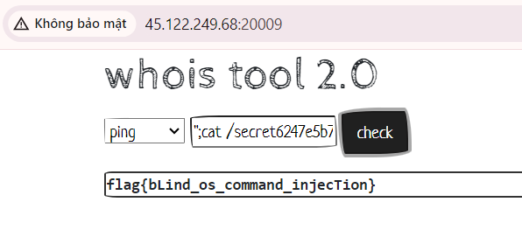

---

***Sinh viên đọc kỹ yêu cầu trình bày bên dưới trang này***

# **YÊU CẦU CHUNG**

* Sinh viên tìm hiểu và thực hành theo hướng dẫn.
* Nộp báo cáo kết quả chi tiết những việc (**Report**) bạn đã thực hiện, quan sát thấy và kèm ảnh chụp màn hình kết quả (nếu có); giải thích cho quan sát (nếu có).
* Sinh viên báo cáo kết quả thực hiện và nộp bài.

**Báo cáo:**

* File .DOCX và .PDF. Tập trung vào nội dung, không mô tả lý thuyết.
* Nội dung trình bày bằng Font chữ Times New Romans/ hoặc font chữ của mẫu báo cáo này (UTM Neo Sans Intel/UTM Viet Sach)– cỡ chữ 13. Canh đều (Justify) cho văn bản. Canh giữa (Center) cho ảnh chụp.
* Đặt tên theo định dạng: [Mã lớp]-SessionX_GroupY. (trong đó X là Thứ tự buổi Thực hành, Y là số thứ tự Nhóm Thực hành đã đăng ký với GVHD-TH).

*Ví dụ: [*NT101.K11.ATCL*]-Session1_Group3.*

* Nếu báo cáo có nhiều file, nén tất cả file vào file .ZIP với cùng tên file báo cáo.
* Không đặt tên đúng định dạng – yêu cầu, sẽ **KHÔNG** chấm điểm bài Lab.
* Nộp file báo cáo trên theo thời gian đã thống nhất tại courses.uit.edu.vn.

**Đánh giá**: Sinh viên hiểu và tự thực hiện được bài thực hành. Khuyến khích:

* Chuẩn bị tốt.
* Có nội dung mở rộng, ứng dụng trong kịch bản phức tạp hơn, có đóng góp xây dựng bài thực hành.

*Bài sao chép, trễ, … sẽ được xử lý tùy mức độ vi phạm.*

**HẾT**

1. Ghi nội dung công việc, các kịch bản trong bài Thực hành